［11］浴室等（条例第23条）
基本的な考え方
浴室は高齢者、障がい者等にとって転倒などの危険の大きな場所であるため、配慮が必要とされる。
車椅子使用者が利用する場合、脱衣室、洗い場、浴槽への一連の動作が円滑に行えるよう配慮する。
条例逐条解説 P.63～65
建築設計標準 P2-192
●：政令・条例の基準 ○：望ましい整備
建築物移動等円滑化基準 |  |  |  | 解説
一般基準 | 仕上げ | ●不特定かつ多数の者が利用し、又は主として高齢者、障がい者等が利用する浴室又はシャワー室（以下この章において「浴室等」という。）を設ける場合には、床の表面は、粗面とし、又は滑りにくい材料で仕上げなければならない。
 | 浴室等 | ●浴室等のうち一以上（男子用及び女子用の区別があるときは、それぞれ一以上）は、次に掲げるものでなければならない。  イ 浴槽、シャワー、手すり等を適切に配置すること。  ロ 車椅子使用者が円滑に利用できるよう十分な空間を確保すること。  ハ 出入口は、次に掲げるものであること。  （1） 幅は、80cm以上とすること。  （2） 戸を設ける場合には、自動的に開閉する構造その他の車椅子使用者が容易に開閉して通過できる構造とし、かつ、その前後に高低差がないこと。 |  | 脱衣室、浴室、障がい者用シャ  ワーブース、更衣ブース等に  転倒防止、身体支持、移乗補助に配慮した手すりの設置を求めるものである。  脱衣室は「浴室等」の一部として扱い、脱衣室を設置する場合は、十分な空間（直径150cm  以上の円）の確保が必要である。  なお、電動車椅子等、大きな車椅子では、150cmの円では十分でない場合があるため、施設の利用者等状況を鑑みて設計する必要がある。  ［2］出入口 参照
望ましい整備 |  |  |  | 解説
全般・経路 |  | ○浴室・シャワー室・脱衣所または更衣室まで支障なくアプローチできるよう段を設けない。手すり等による誘導も考慮する。
 |  | ○脱衣所または更衣室から洗い場及び浴槽、また、脱衣所または更衣室からシャワー室への一連の動作が円滑に行えるよう配慮する。
 |  | ○浴室等は高齢者、障がい者等などにとって転倒などの危険の大きな場所であるため、障がいの種類・程度、介助者の有無などを考慮して浴室等の形状などを計画する。
脱衣所（更衣室等含む） |  | ○車椅子使用者の脱衣は、着脱用ベンチ(長さ180cm以上、幅60cm以上、高さ40cm～45cm程度)を設けることや、床に下りての脱衣スペースの確保に配慮すること。 |  | 着脱用ベンチには下記のものを備える。  ・上体の寄りかかることができるヘッドボード  ・表面仕上げはクッション材付で、滑りにくく、耐水性のあるもの  ・上部にぶら下がり用の吊り輪又は壁面に縦手すり
 |  | ○利用状況に応じ介助スペースを確保できるよう、着脱用ベンチを床に固定することは避ける。
 |  | ○脱衣所の収納棚は車椅子での使用に適する高さ及び位置とする。  また、下部には車椅子のフットレストが入るスペースを確保する。 |  | ・収納棚  上端：100cm～120cm程度  下端：30cm～40cm程度  奥行き：60cm程度
 |  | ○ロッカー等のハンガーパイプやフックの高さは、床から120ｃｍ程度の低い位置とするか、高さの調節ができるものとする。
 |  | ○脱衣所の下足入れや収納棚は、視覚障がい者が認知をしやすいように、点字表示等をする。
 |  | ○更衣ブースは、介助者が異性である場合を考慮して、専用の出入口を設けるか、更衣室の入口近くに設ける。
 |  | ○脱衣所（更衣室等含む）には、乳幼児用おむつ替え台を設ける。 |  | ［15］子育て支援設備 参照
仕上げ |  | ○浴室用車椅子等で移動しやすいよう、床は水はけのよい材料とし、  可能な限り排水勾配を緩やかにする。
戸 |  | ○扉等のガラスは、転倒等による事故防止を考慮し、安全ガラスを用いる。
浴槽 |  | ○浴槽のまわりには、２方向以上から介助できるスペースを設ける。
○浴槽の深さは50ｃｍ程度、エプロン高さは45ｃｍ（車椅子の座面の
高さ）程度とする。
 |  | ○浴槽の脇に移乗台を設ける。移乗台の大きさは車椅子から移乗しやすい高さ40cm～45cm程度、幅45cm程度、奥行きは浴槽と同程度。 |  | 移乗台は取り外し可能なものでも可能。
○病院、介護老人保健施設等では浴槽内へのアプローチとして
スロープを設置する。
手すり |  | ○洗い場周囲及び浴槽周囲に手すりを取り付ける。必要に応じて連続  させる。
 |  | ○必要に応じて浴槽内にも手すりを設置する。
 |  | ○手すりは水平及び垂直の両タイプのものを取り付ける。
水栓 |  | ○浴槽からの湯水の溢れ出しを防止するために、水栓は定量止水機能のついたものとする。
 |  | ○水栓金具はレバー式等操作のしやすいものとする。
○個室用の浴室の場合、水栓金具類の取り付け高さ等は洗い場から
手が届き、浴槽内に座った状態で利用できるようにする。
○水栓には点字表示とともに、浮き彫り文字や音声による案内を併用
する等の工夫を行う。
 |  | ○浴室用水栓においては湯水の混合操作を容易にするため、サーモ  スタット（自動温度調節器）の付いたワンハンド・レバー式とする。 |  | サーモスタットの付いた水栓には、適温の箇所に認知しやすい印等をつける。
 |  | ○シャワーは、原則としてハンドシャワーとし、シャワーヘッドは垂直に取り付けられたバーに沿ってスライドし高さを調節できるものか、上下二箇所の使いやすい位置にヘッド掛けを設けたものとする。
 |  | ○シャワーホースの長さは150cm以上とする。
○洗い場での動作等により、水栓金具で怪我をしないよう取り付け
方法、取り付け位置、水栓金具の形状に配慮する。
洗い場 |  | ○洗い場の下部には車椅子のフットレストが入るようにスペースを確保  する。また、車椅子から容易に移乗できる高さ40cm～45cm程度の洗い場台を設置する。 |  | 車椅子の座面と同じ高さの洗い場とした場合、洗い場から浴槽に排水が流れ込まないように、浴槽の縁、縁からの水勾配、  排水溝を工夫して配置する。
シャワーブース |  | ○シャワーブースの出入口は引き戸又はカーテンとする。
設備 |  | ○浴室用車椅子、シャワーチェア等を設ける。
色 |  | ○浴室の配置等を把握しやすくするため、床と浴槽等の色のコントラストに配慮する。また、浴室の照明についても工夫を行う。
緊急時の対応 |  | ○非常呼び出しボタンを設置する。浴室の場合、洗い場及び浴槽から手の届く位置にループやひもをつけて設ける。 |  | 非常呼び出しボタンは、浴室内で倒れたとき等に使うので、低い  位置にも設ける。
○脱衣所（更衣室含む）に緊急連絡用の文字情報やこれに代わる
サインがわかるディスプレイ装置等を備える。
その他の設備 |  | ○シャンプー・リンス・ボディソープ等の容器は、視覚障がい者が手で  触れて区別することのできるものを設ける。 |  | シャンプー等の触覚識別表示については、日本産業規格（JIS）S0021の「高齢者、障害者配慮設計指針一包装・容器」に規定されている。

解説図一覧
図11.1 車椅子使用者用洗い場を設けた大浴場、脱衣室の例 | ●○
図11.2 車椅子使用者が利用できる浴室の例（貸し切り浴室） | ●○
図11.3 簡易型浴室 | ●○
図11.4 シャワー室 | ●
図11.5 シャワーブース | ●○
図11.6 更衣ブース | ●

チェック項目（条例の基準）
一般基準 | ①表面は滑りにくい仕上げであるか
 | ②車椅子使用者用浴室等を設けているか （１以上）
 | (1)浴槽、シャワー、手すり等が適切に配置されているか
 | (2)車椅子使用者が円滑に利用できる十分な空間が確保されているか
 | (3)出入口の幅は８０ｃｍ以上であるか
 | (4)出入口の戸は車椅子使用者が通過しやすく、前後に水平部分を設けているか

関連する章
・［2］出入口

●政令・条例の基準
○望ましい整備
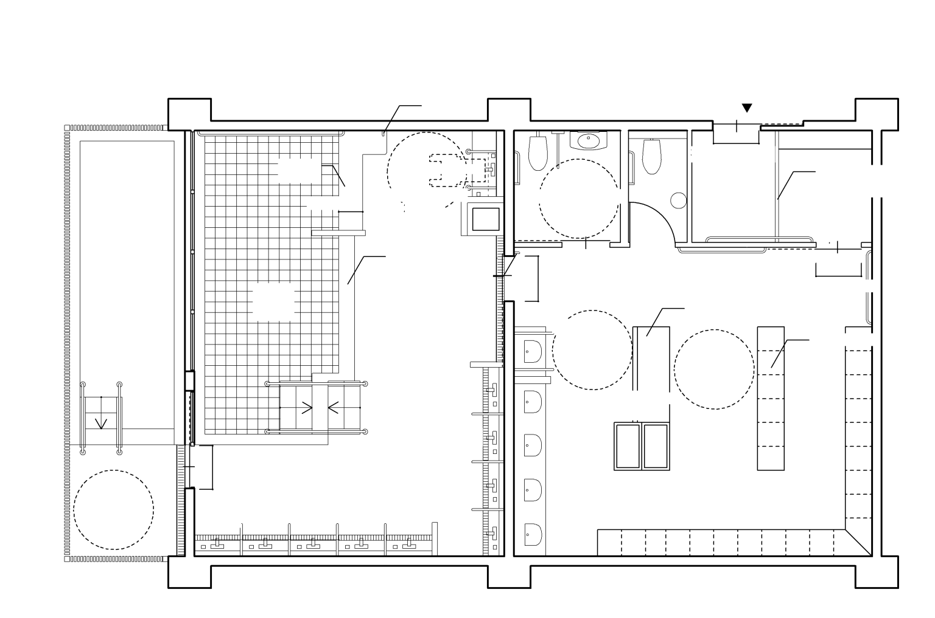
●○図11.1 車椅子使用者用洗い場を設けた大浴場、脱衣室の例
●手すり

○移乗台
（○FL+45cm）

○浴室用車椅子等

●手すり

○脱衣ベンチ

●80cm
以上

●80cm以上

○履替え線

○収納棚

●80cm以上

浴槽
FL-10

○FL+45cm

●車椅子使用者が使用できる洗い場
○FL±0cm

浴室
洗い場
○45cm以上

脱衣室
○非常呼び出しボタン
○非常呼び出しボタン
○文字情報等を表示するディスプレイ等
○非常呼び出しランプ
露天風呂

○車椅子使用者が利用できる便房

●出入口に段を設けない
●手すり

●車椅子での回転可能な広さ
（直径150cm以上の円）
●手すり

○乳幼児用おむつ交換台

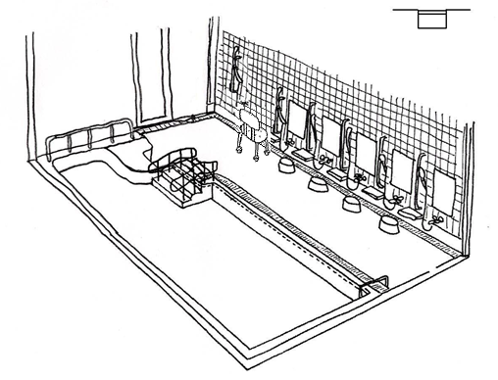
●滑りにくい仕上げ

●手すり
○移乗台
（○FL+45cm）

●出入口に段差を設けない

●滑りにくい仕上げ
●車椅子使用者が利用できる洗い場
脱衣室
浴室
蓋
（段差解消）

●政令・条例の基準
○望ましい整備
●○図11.2 車椅子使用者が利用できる浴室の例（貸し切り浴室）

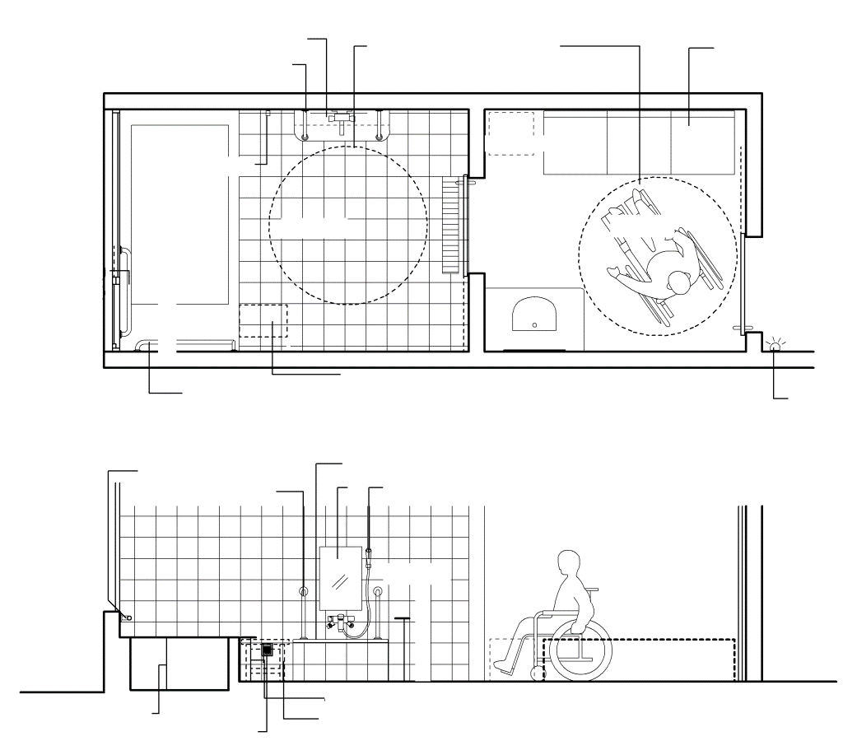
●車椅子での回転可能な広さ
（直径150cm以上の円）
○脱衣ベンチ
●80cm以上
脱衣室
○脱衣籠
●80cm以上
洗い場
●手すり
○洗面器置台
●手すり
○可動の移乗台
○移乗台
（幅45cm程度
奥行きは浴槽と同程度）
浴槽
○非常呼び出しボタン
○非常呼出しランプ
●手すり
○洗面器置台
○鏡
●高齢者、障がい者等が利用しやすい高さ
（○高さが調節できることが望ましい）
○最大75cm程度
洗い場
脱衣室
●手すり
●手すり
○50cm程度
○非常呼出しボタン
○可動の移乗台
○40～45cm程度
○40～45cm程度
○180cm以上
○着脱用ベンチ

●政令・条例の基準
○望ましい整備
●○図11.3 簡易型浴室

500㎡程度の小規模な施設については、平面計画、利用実態等を鑑み、簡易型の浴室の設置でも可

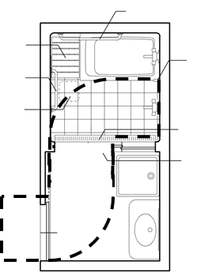
●横手すり（移動）
●縦手すり（浴槽出入り）
○3枚引き戸
○移乗台（木製等）
●浴室内の通路幅
90㎝以上
脱衣室
○ベンチ（移動可）
●浴室内の通路幅
90㎝以上
●グレーチング排水により
段差を解消
●出入口は
80cm以上確保
●浴室内の通路幅
90㎝以上

●横手すり（移動）

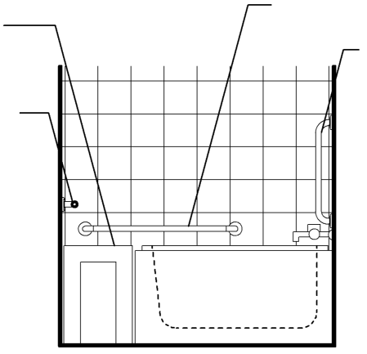
○移乗台（木製等）

●横手すり（移動）

●縦手すり（浴槽出入り）

●横手すり（移動）

●政令・条例の基準
○望ましい整備
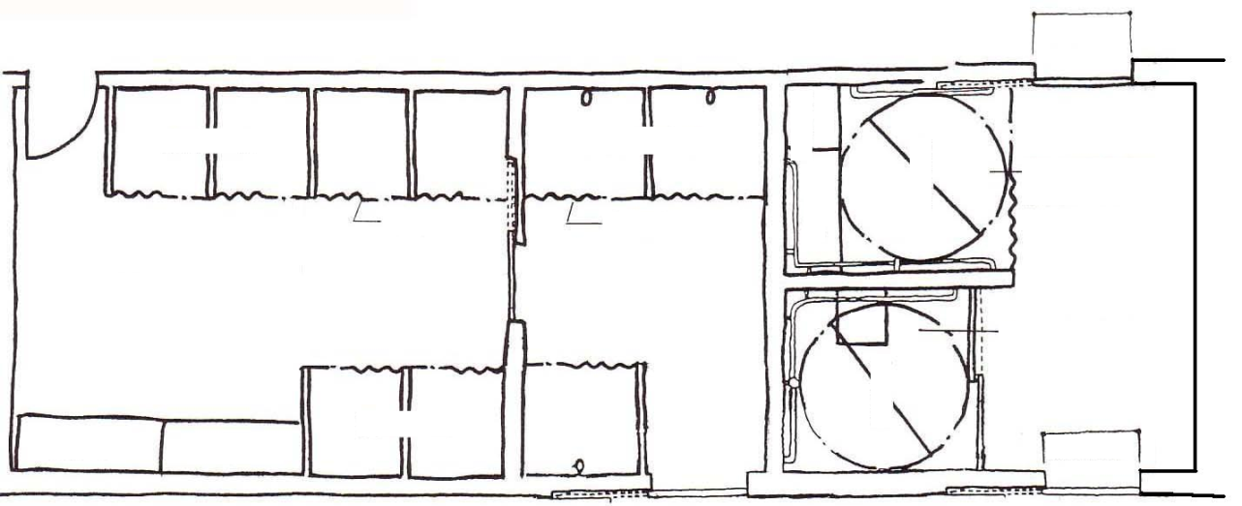
●図11.4 シャワー室
●滑りにくい
仕上げ
●80cm以上
●戸の前後に水平部分を設ける
●滑りにくい
仕上げ
●80㎝以上
●直径150cm
以上の円
●直径150cm
以上の円
●車椅子使用者用
更衣ブース
●車椅子使用者用
シャワーブース
更衣ブース
○カーテン
シャワーブース
○カーテン
更衣ブース
ロッカー
長いす

●有効80㎝
以上

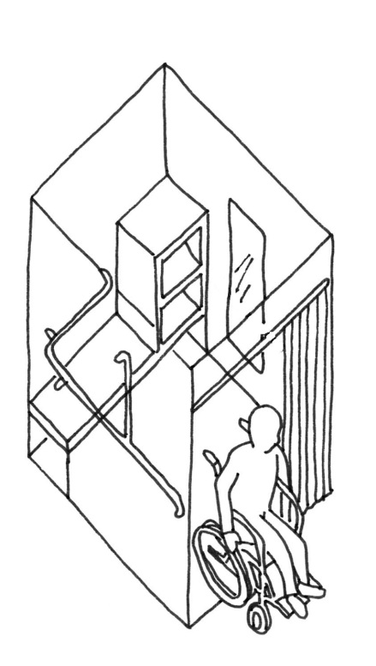
○シャワーチェアー
●手すり
○車椅子のフットレストが入るスペースを確保する
○ホースの長さは
150cm以上とすることが望ましい。
●出入口
80cm以上
●車椅子での転回
可能な広さ
（直径150cm以上の円）
●高齢者、障がい者等が利用しやすい高さ
（○高さを調節できるものとする。）
●手すり
●出入口80cm以上
●車椅子での転回可能な広さ
（直径150cm以上の円）
鏡
●○図11.5 シャワーブース
●図11.6 更衣ブース
●シャワーチェアー
●車いすでの転回可能な広さ
●出入口の有効幅員は85ｃｍ以上とする。
●レバー水栓及びシャワー操作は座ったままできること
●手すり

